**UML第二次实验报告**

**2022302111130 马思晟**

1. **实验介绍**
2. 使用工具：starUML
3. 使用AI模型：gpt3.5-16k
4. 优化后的图片的修改部分用红色标出
5. **用例图绘制**
6. 根据题目要求：
   1. Actor包括用户以及用户泛化出的客户代表与黄金用户、会计系统、快递公司
   2. 用例简要概括：客户访问系统，客户获取商品信息，客户对订单进行操作，会计系统对订单进行操作，快递公司对商品与订单进行操作，黄金用户比用户多的拓展操作。

故初始绘制用例图如下：

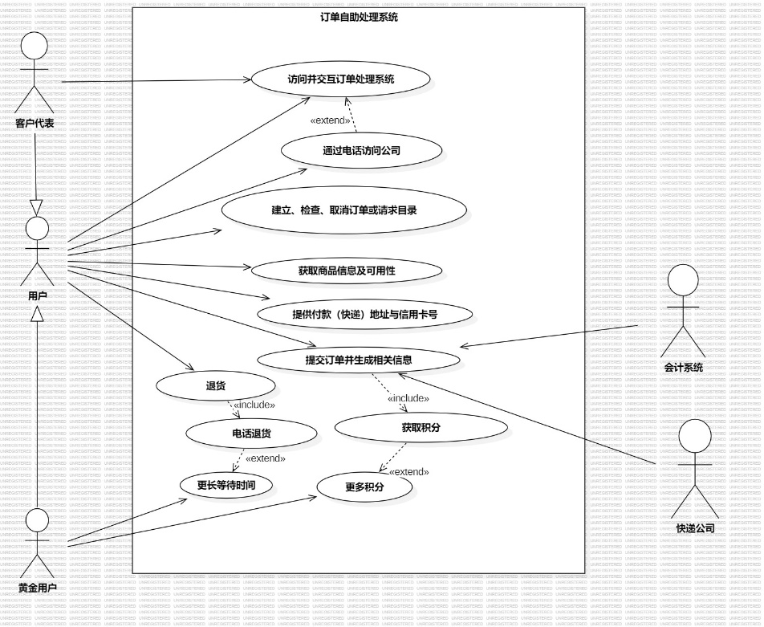

2．询问AI模型：

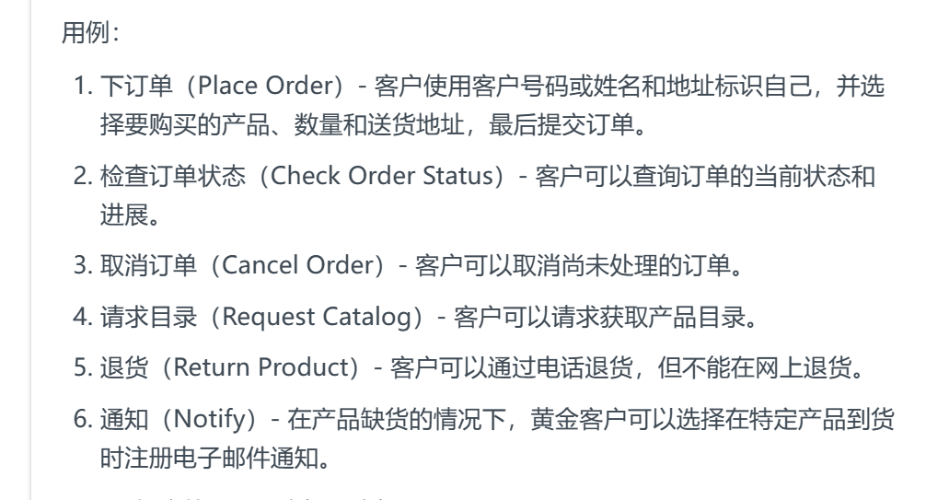

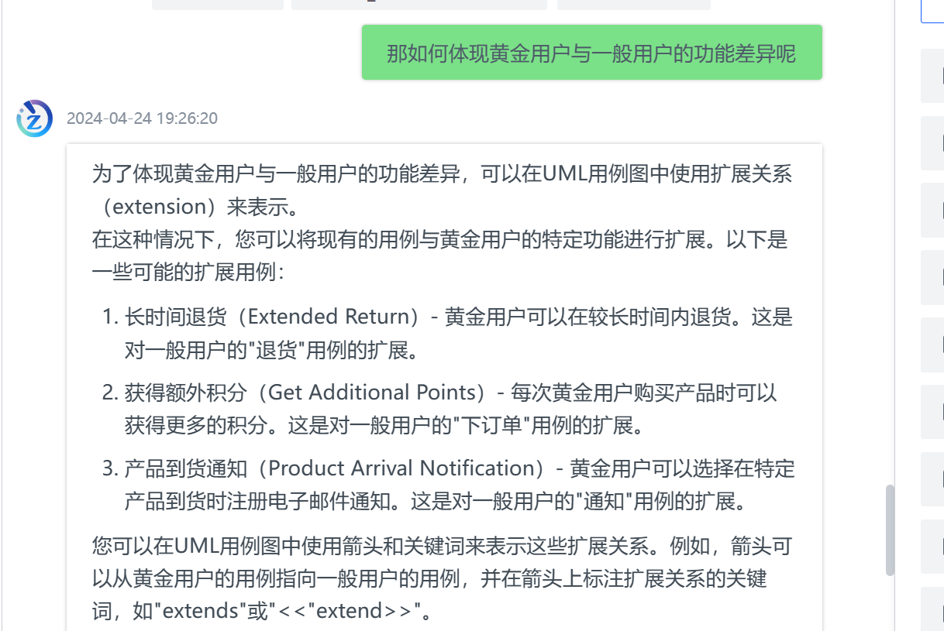

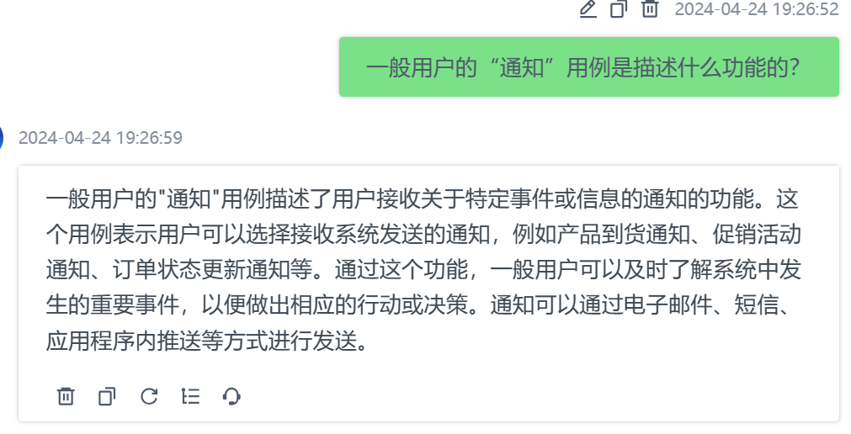

根据相关回答，决定对客户联系系统方式进行更改，首先把原先的通过客户代表电话联系与直接联系的《extend》关系改为《include》并更改客户代表与相关用例的依赖关系，其次增加“通知”用例，该用例用来对客户发送一些通知信息，同时为了体现黄金用户的特权，增加了该用例的拓展用例。

最终修改的用例图如下：

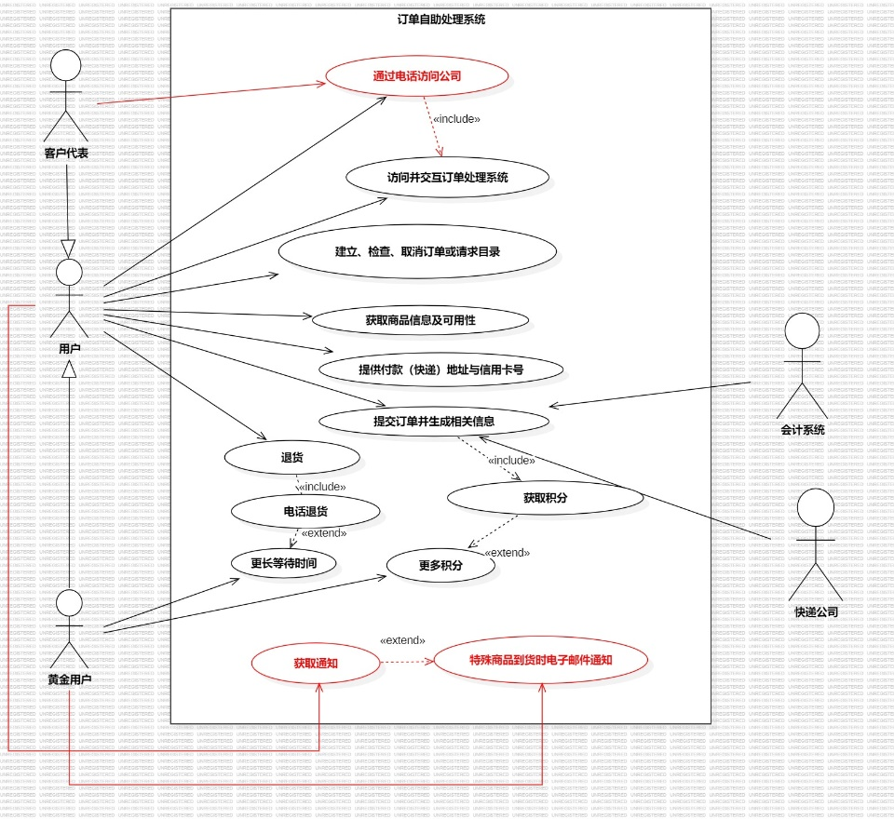

1. **类图绘制**
2. 根据用例图，决定建立六个类（用户、黄金用户、商品、订单、运输公司、会计公司）；其中黄金用户是用户的泛化，商品与订单之间应是组合关系，其他类均与订单类成关联关系，各个类内部有自己独有的属性与方法。
3. 初始类图绘制如下：

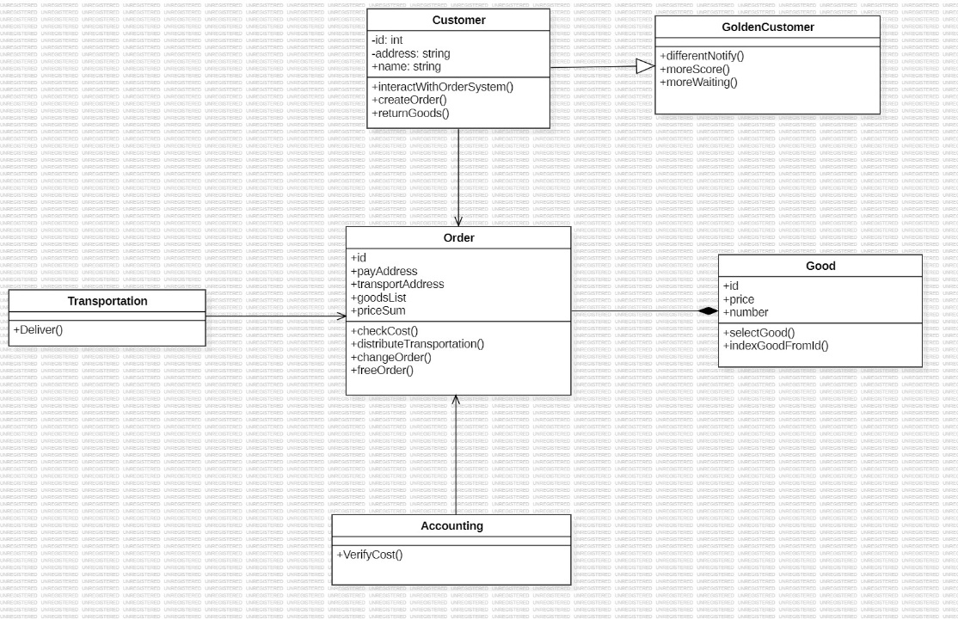

1. AI模型优化：

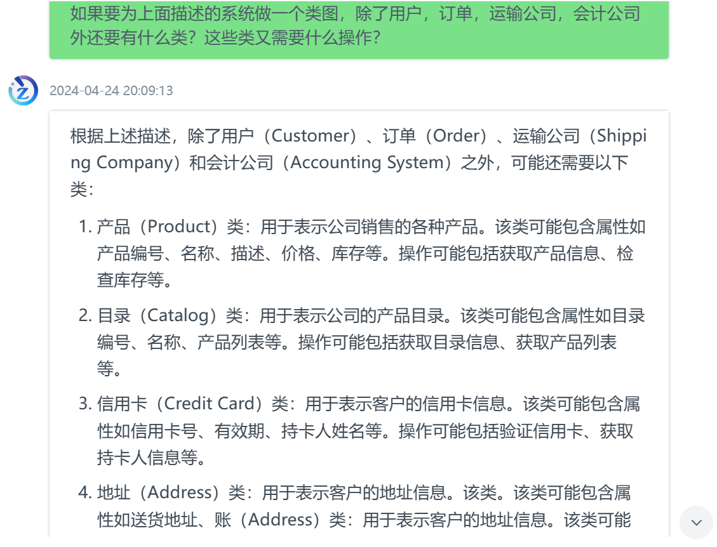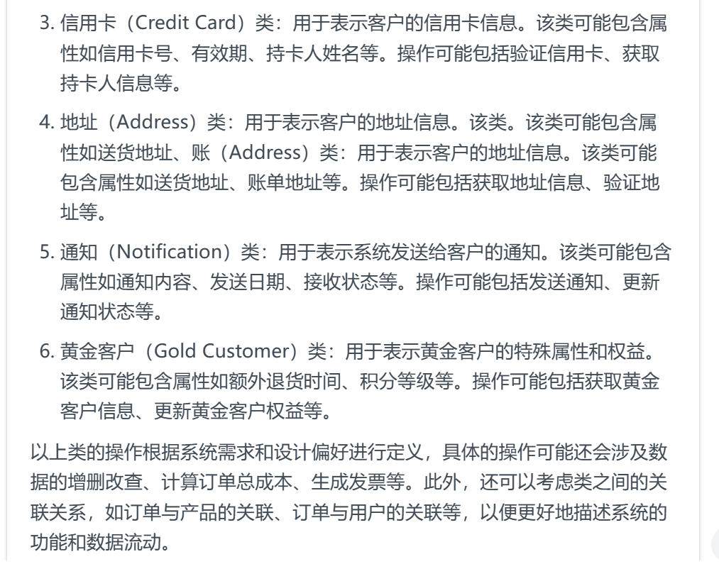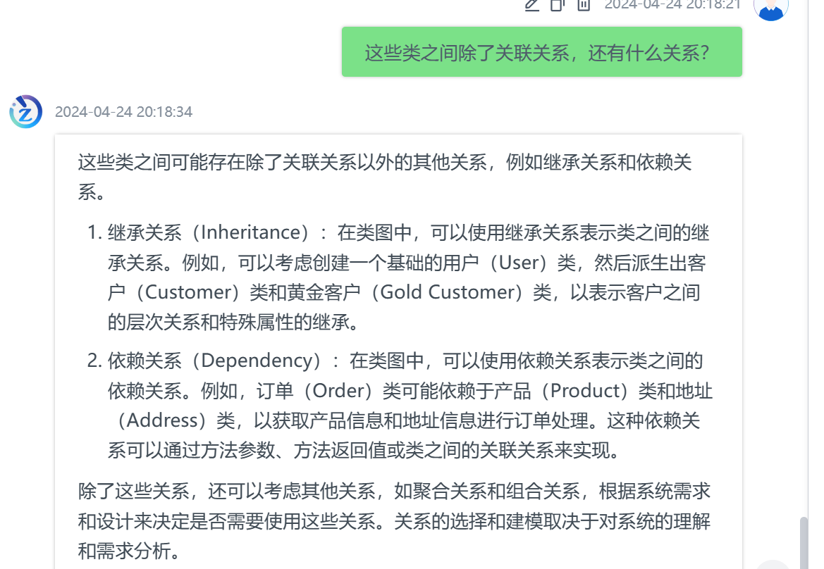

根据回答，决定添加三个类并对类之间的关系进行一些修改：

* 1. Catalog类，表示商品的目录，与商品id关联，可以进行检索以及其他操作
  2. CreditCard类，表示用户银行卡，由余额属性与支付订单的操作
  3. Notification类，对用户进行一些信息的提示

4.优化后的类图如下，红色部分为进行修改优化的部分：

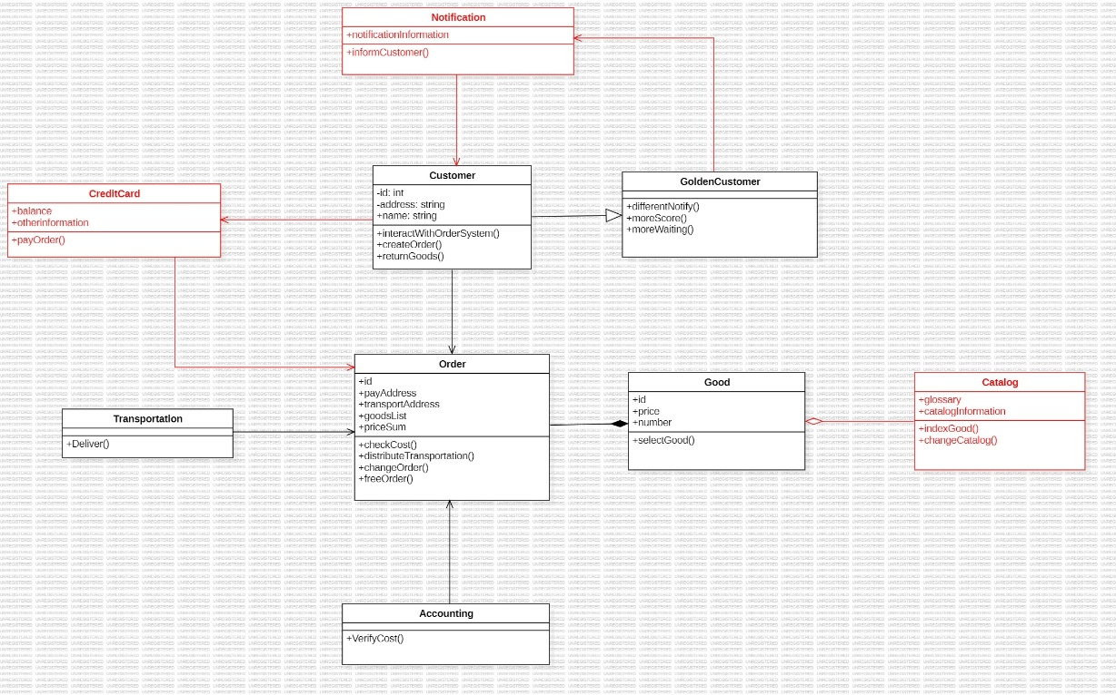

1. **时序图绘制**
2. 根据样例描述，决定添加Ali、购物车、仓库、用户数据库、订单系统五条生命线，根据流程初始绘制的时序图如下：

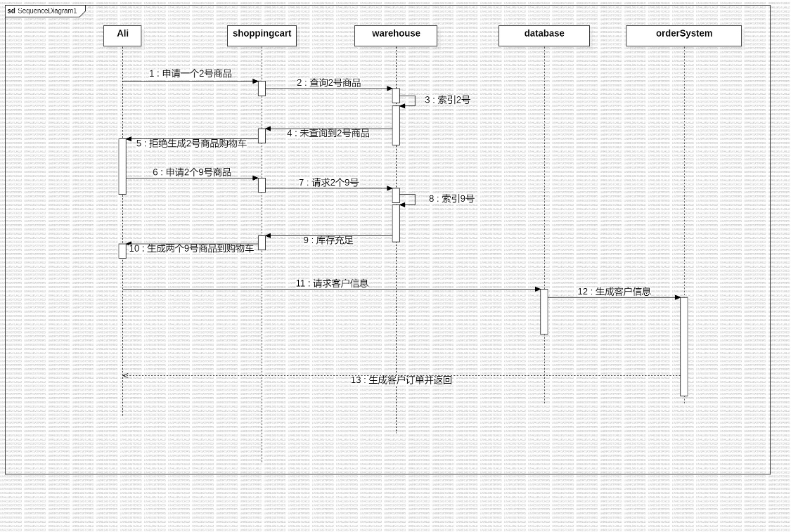

1. AI模型对话：

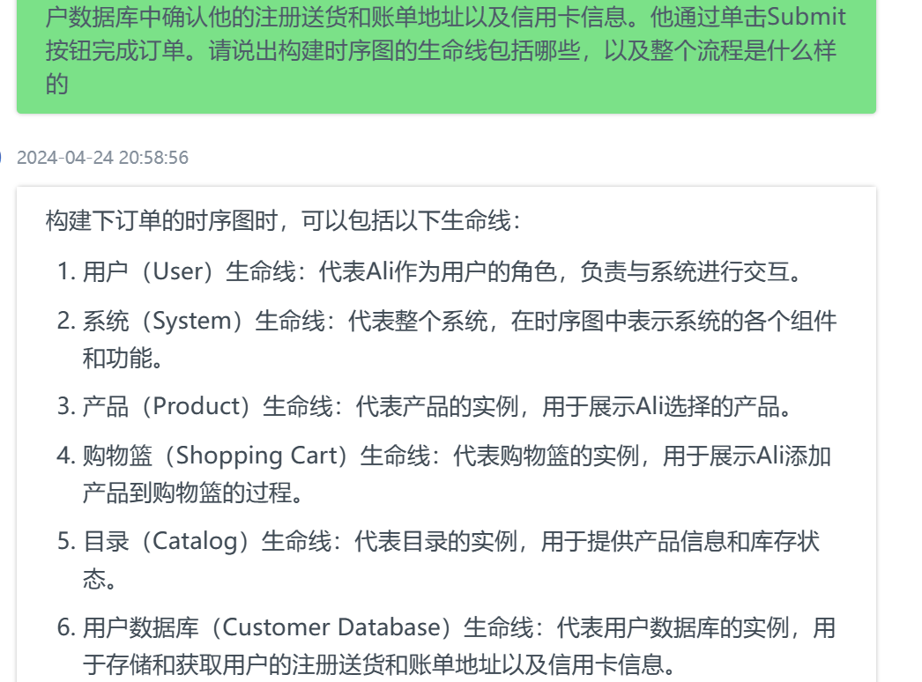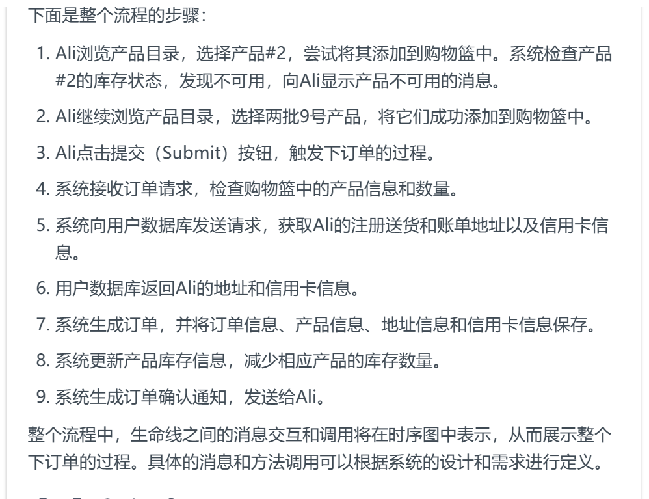

1. 经过考虑，其所提出的catalog与product生命线本质上与初始绘制的warehouse生命线是相同的，故不采用更改，随后在生成订单时确实应该更新仓库中的产品信息，对此处进行优化，优化后的时序图如下（标红色为优化部分）：

